变更控制规程

版 本 历 史

|  |  |  |  |
| --- | --- | --- | --- |
| **日期** | **版本** | **说明** | **作者** |
| 2017-3-27 | 0.1 | 新建 |  |
|  |  |  |  |
|  |  |  |  |
|  |  |  |  |
|  |  |  |  |
|  |  |  |  |
|  |  |  |  |

**目 录**

1. 引言 3

1.1 目的 3

1.2 适用范围 3

1.3 术语和缩略语 3

2. 规程综述 3

2.1 角色和职责 3

2.2 入口准则 3

2.3 输入 3

2.4 规程活动 4

2.4.1 流程图 4

2.4.2 活动详述 4

2.5 出口准则 6

2.6 输出 6

# 引言

## 目的

规定产品变更的批准权限和执行流程，确保变更控制的一致性和完整性。

## 适用范围

本规程是实施变更活动的依据和指导，适合产品需求变更和项目跟踪时项目实际进展情况和计划发生偏差时所带来的变更。

## 术语和缩略语

|  |  |
| --- | --- |
| **术语、缩略语** | **解 释** |
|  |  |
|  |  |
|  |  |
|  |  |

# 规程综述

## 角色和职责

| **角 色** | **职 责 描 述** |
| --- | --- |
| 变更申请人 | 1. 提出变更申请。 |
| 项目经理 | 1. 审核和批准提交的C级变更；  2. 依据审批结果指派相关人员负责变更的实施。 |
| 产品组 | 1. 审核和批准提交的B级变更，审核提交的C级变更； |
| 总经理 | 1. 审核和批准提交的A级变更。 |
| 变更执行人 | 1. 执行变更。 |

## 入口准则

* 申请人提出变更申请

## 输入

* 《变更申请单》

## 规程活动

### 流程图

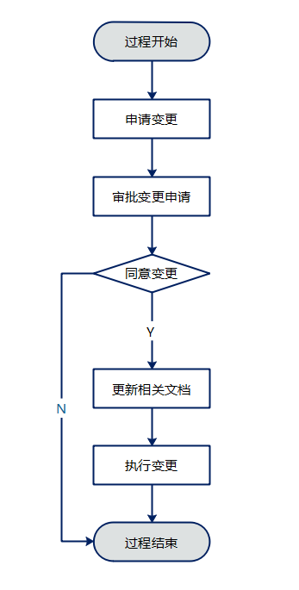

### 活动详述

* + - 1. **申请变更**

当需要对受控库中的配置项进行变更时，变更申请人填写《变更申请单》，邮件发送给项目经理，抄送给产品组。

变更申请人可以是项目组成员中的任何人，也可以是客户方。变更申请人申请变更时需填写《变更申请单》中“变更申请”栏中的内容。其中：

* 变更的严重程度级别划分如下：

|  |  |
| --- | --- |
| **变更级别** | **变更级别定义** |
| A | 凡是需要得到客户批准和确认的变更，如系统级需求、外部接口、产品价格或者交付期的变更，有时也包括里程碑的变更。此类变更需要得到总经理和产品组的批准。 |
| B | 影响项目组（包括开发组和测试组）相互间的计划、安排、文档或程序的同步变更。此类变更需要得到产品组的批准。 |
| C | 变更仅在项目组内部文档或程序范围内，不会影响其他组的变更。此类变更需要得到项目经理的批准。 |

* “对相关配置项的影响”处需填写变更影响到受控库中配置项的名称。

《变更申请单》编号规则如下：

【产品简称】_change_【流水号】

其中，【流水号】取三位数字，根据变更申请单递交的时间顺序排列，从001开始编号。

例如，牵手跑胡子项目的第一份变更申请单，其编号为：牵手跑胡子_change_001

* + - 1. **审批变更申请**

项目经理根据变更级别，分别联系相关人员对变更申请进行审批。

* 若为C级变更，则项目经理对其进行审批。
* 若为B级变更，则项目经理组织产品组成员召开会议对其进行审批。
* 若为A级变更，则项目经理先组织产品组成员召开会议对其进行审核，审核通过，则提交客户对其进行审批；若审核不通过，则知会变更申请人。

变更申请的审批主要从以下几方面考虑：

* 变更的原因
* 变更的内容
* 变更的影响
* 变更涉及的配置项
* 执行变更所需的工作量

审批通过，审批人员在《变更申请单》的“审批变更申请”栏的相应位置填写审批意见，而后将《变更申请单》提交给项目经理。项目经理根据审批后的《变更申请单》指定变更执行人执行变更；

审批不通过，审批人员知会变更申请人，并将填写审批意见后的《变更申请单》提交到受控库中。

* + - 1. **执行变更**

项目经理指定变更执行人后，变更执行人根据《变更申请单》中所述，对相应配置项执行变更，并在《变更申请单》上记录已变更的配置项名称和完成日期。

变更执行人完成变更后，通知项目经理。

## 出口准则

* 变更已完成，且相关文档已经归档

## 输出

* 《变更申请单》
* 变更后的内容